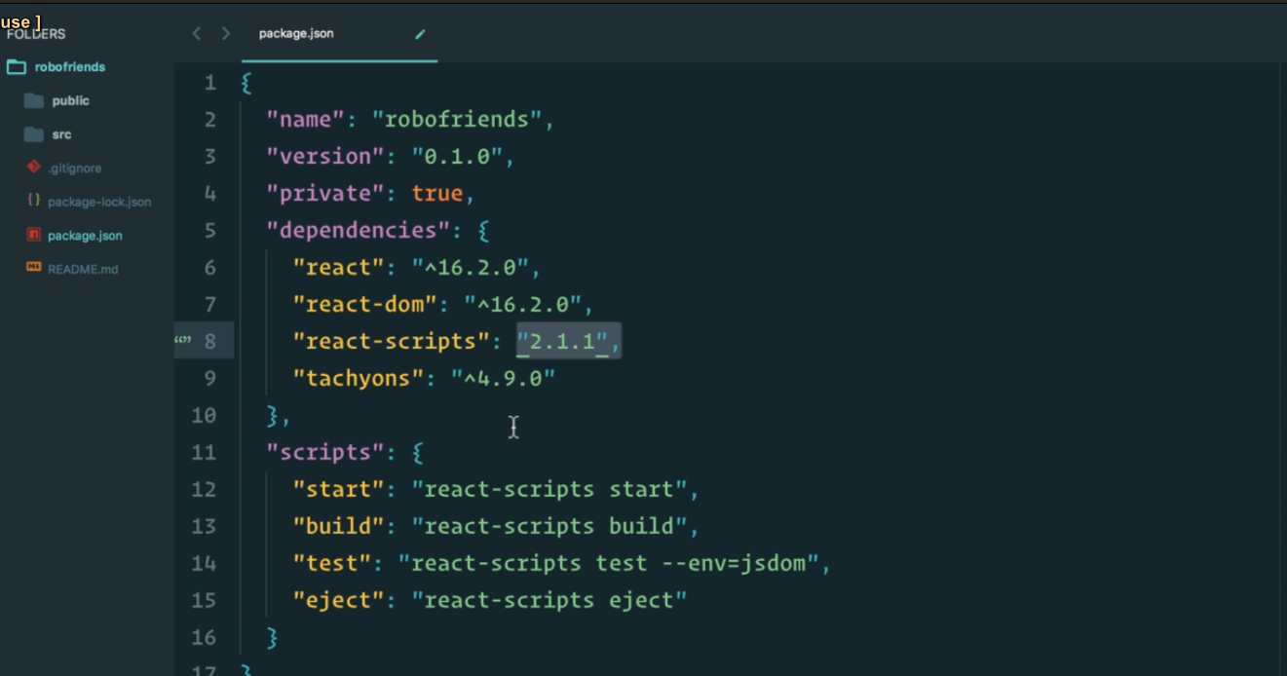

Thay đổi version



Then run npm install



Giống bootstrap nhưng dùng cho jsx

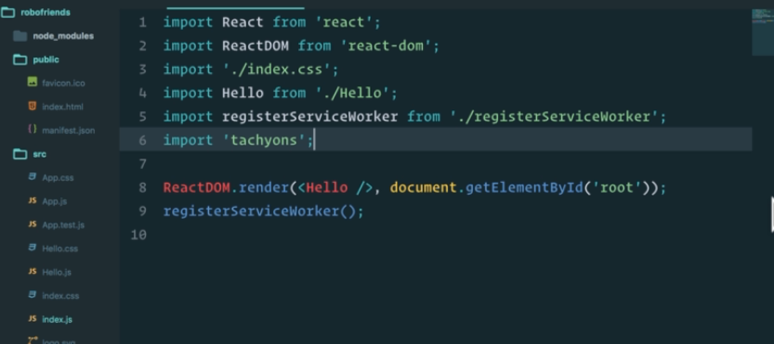

Import trong index.js ( google tachyons styles )

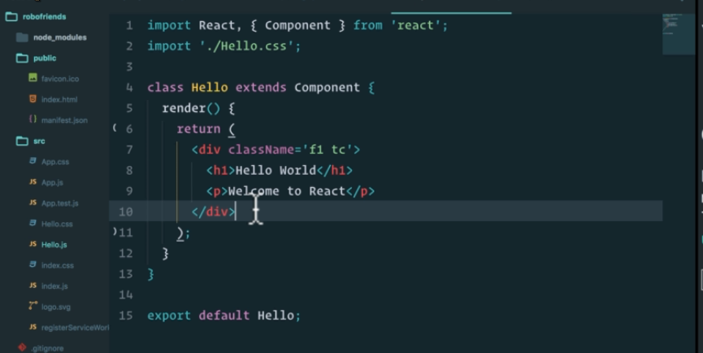

Dùng tachyons như bootstrap

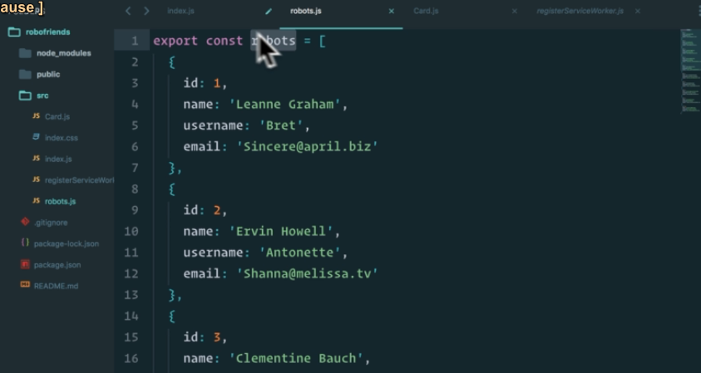

Không nhất thiết là cứ phải export component

Có thể export mãng dữ liệu để xài



Import mãng đo vào, nhiều mãng thì cách nhau bởi dấu phẩy

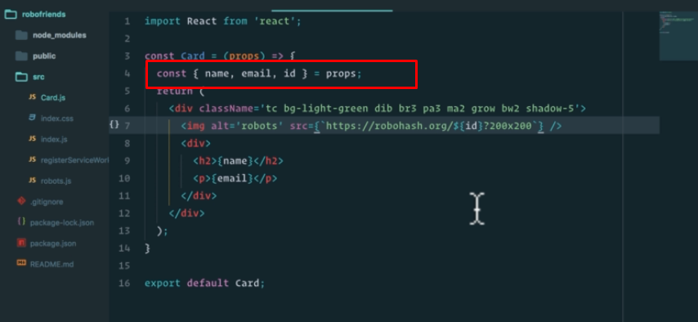

Dùng detructing make code cleaner

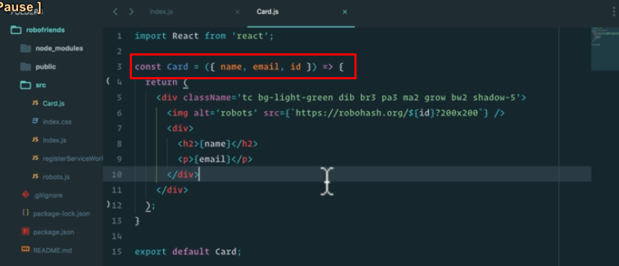

Một kiểu destrcuting more cleaner

Một component nên được dùng trong 1 component khác 1 lần thôi, nếu dùng nhiều cái 1 chổ thì tạo component list chứa các component đó rồi gọi component list, dùng kết hợp với method map để tạo ra nhiều component

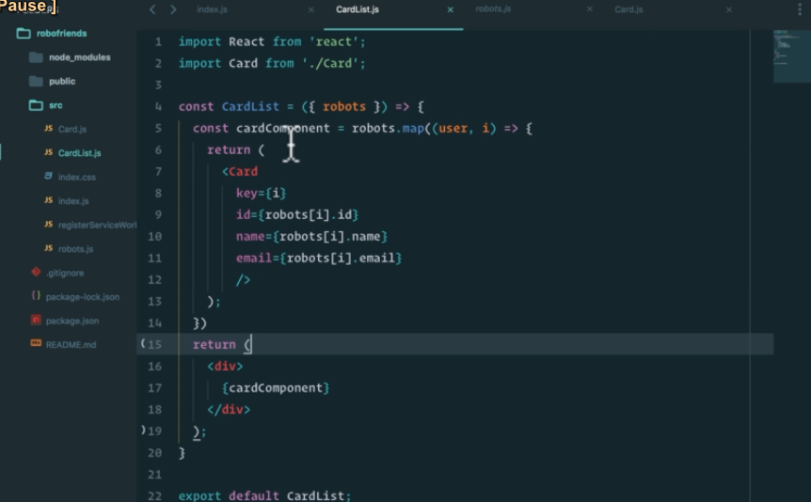

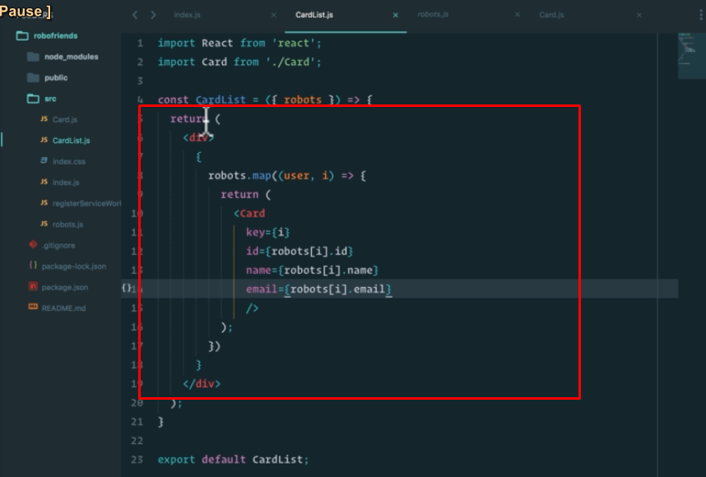

Map luôn ngay trong return ( trong này dùng được simple js thồi, như if switch đồ ko xài đk)

Nên tạo một App component là component cha của mọi thứ

State dùng để lưu giá trị làm trung gian truyền giữa các component

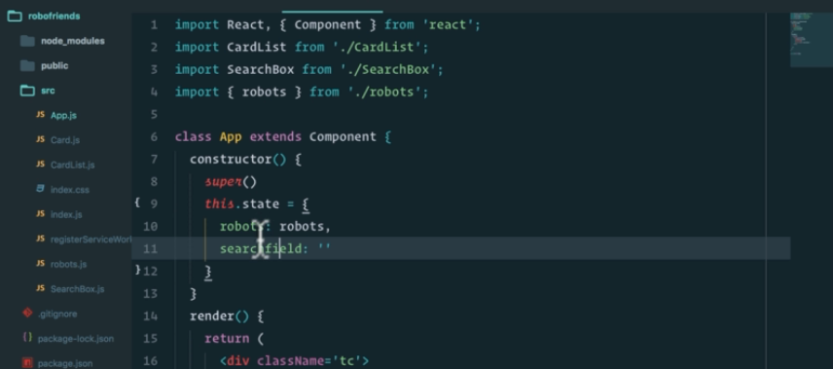

Import robot từ chổ khác nhưng lại dùng trong state -> code gọn hơn

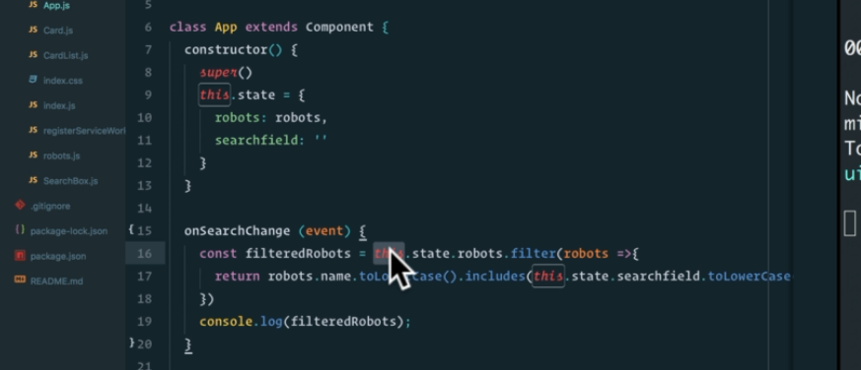

Khi nhập vào, lấy giá trị đó, lọc ra những phần tử trong mãng rotbots chứa string đó rồi setState robots lại, dùng

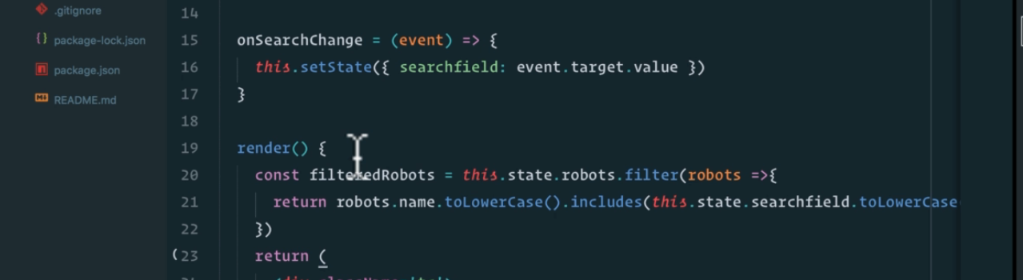

Hoặc thự hiện filter khi render cũng đk, vì mỗi lần type vào sẽ kích hoạt render lại

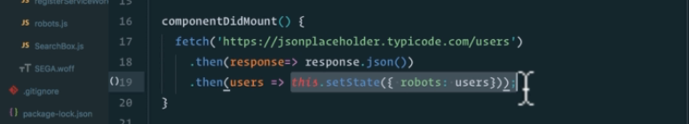

Return của then 1 sẽ là giá trị biến của then 2

Fetch tương tự axios

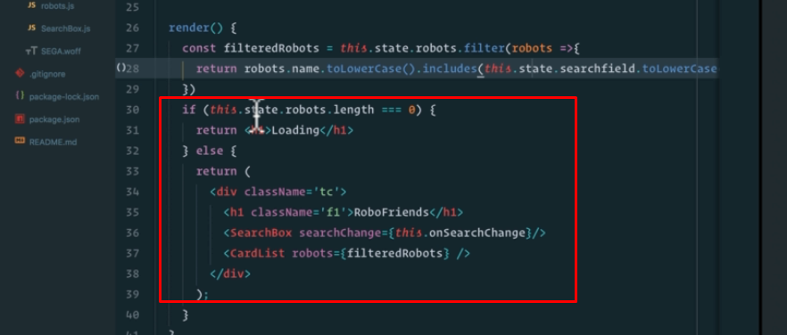

Loading

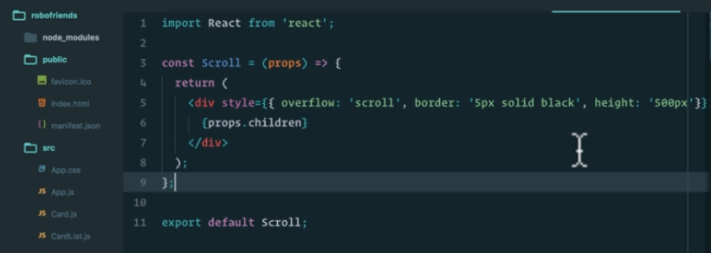

Tạo ra cái box cuộn chứa component

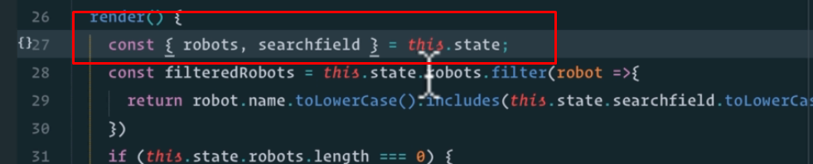

Restructing

Deploy là deploy build folder

18. Keeping Your Projects Up To Date

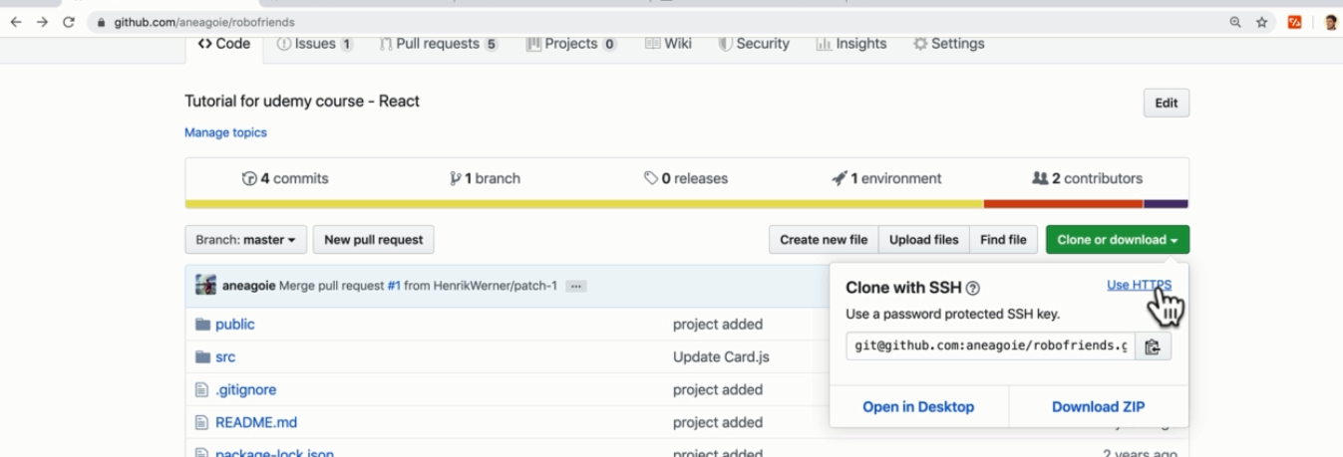

Clone project về



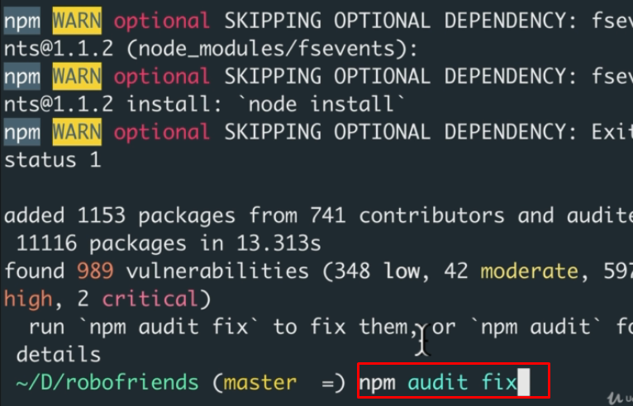

Lỗi -> chạy npm audit fix để fix

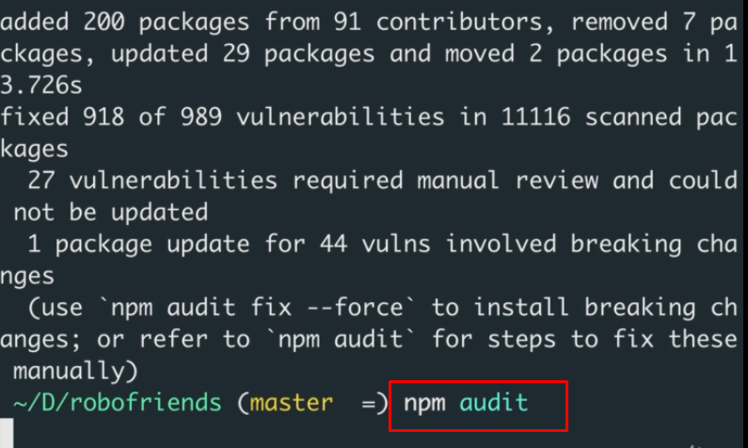

Chạy để review từng lỗi trước khi force

* Lệnh sẽ đưa ra thông tin về các packet lỗi



Update version của các packet

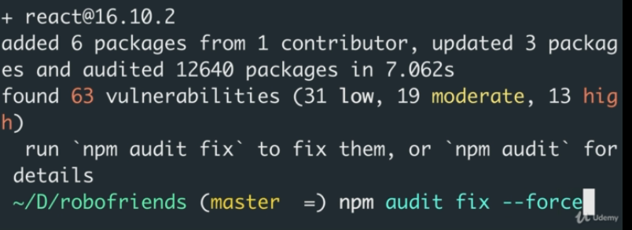

Force để fix những lỗi còn lại

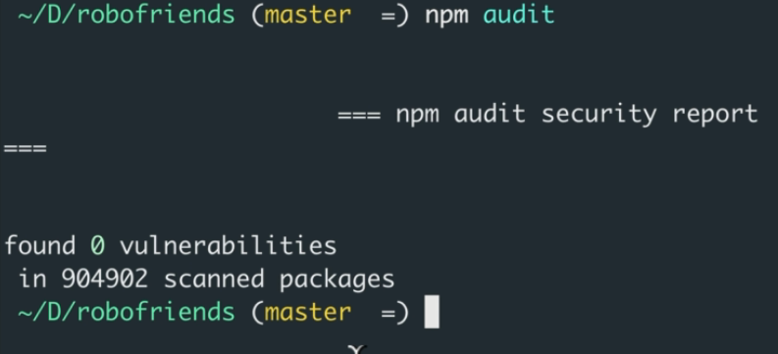

Everything is looking fine

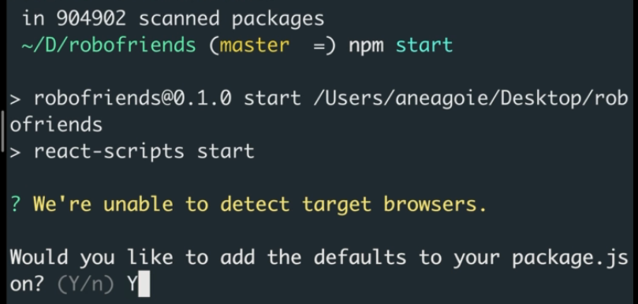

Yes đi sợ gì

20. Error Boundary In React

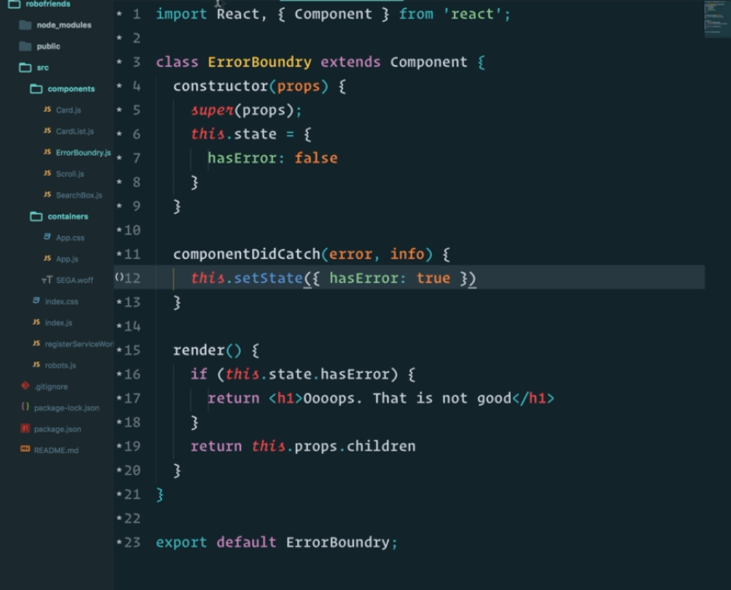

Học hỏi build loading cũng ok nà

Lấy component này wrap cái cần check thôi

Thấy quả didCatch không, tinh hoa ở đó đó

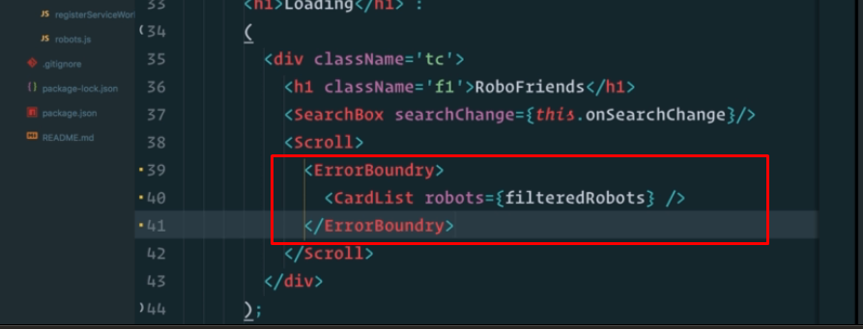



Tự sinh lỗi

21. Deploying Our React App

<https://create-react-app.dev/docs/deployment/#github-pages>

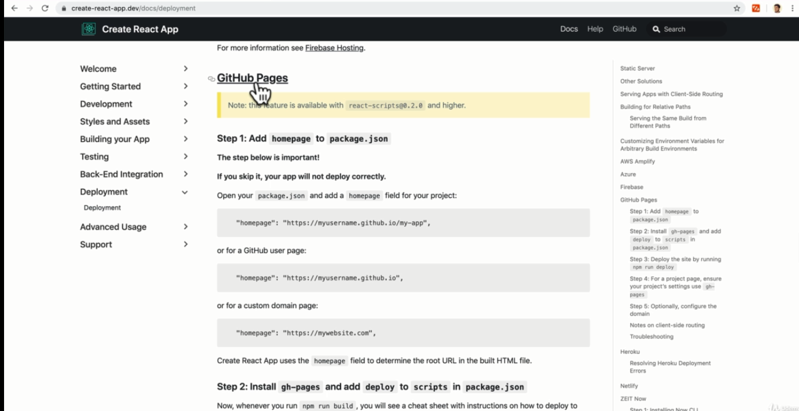

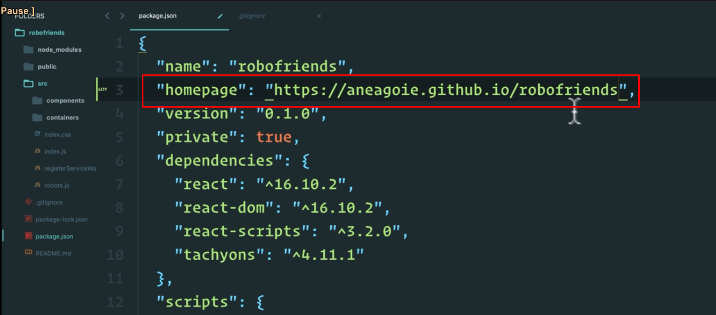

Thêm homepage vào

"homepage": "https://myusername.github.io/my-app",

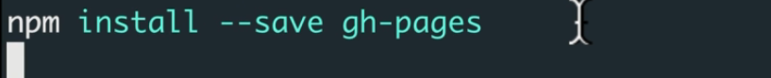

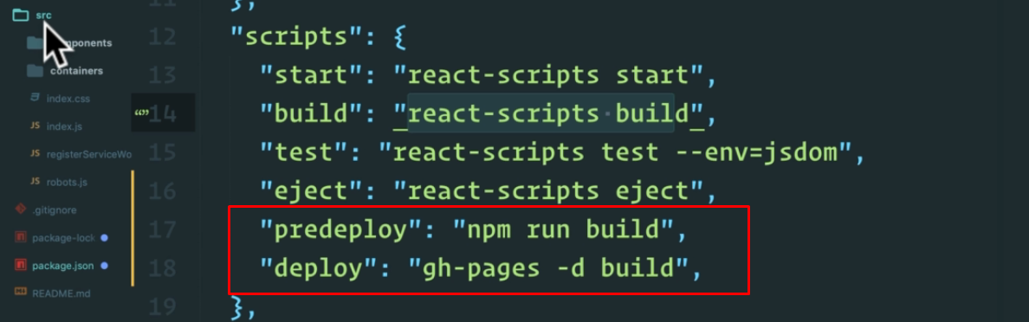   
thừa dấu , ở cuối kìa, đệt

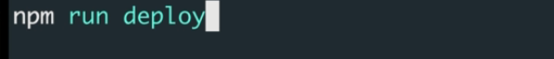

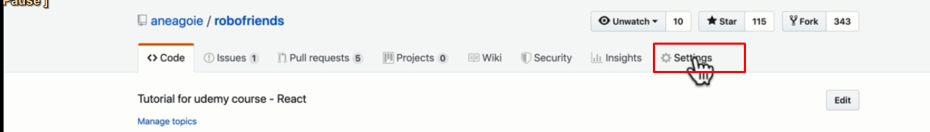

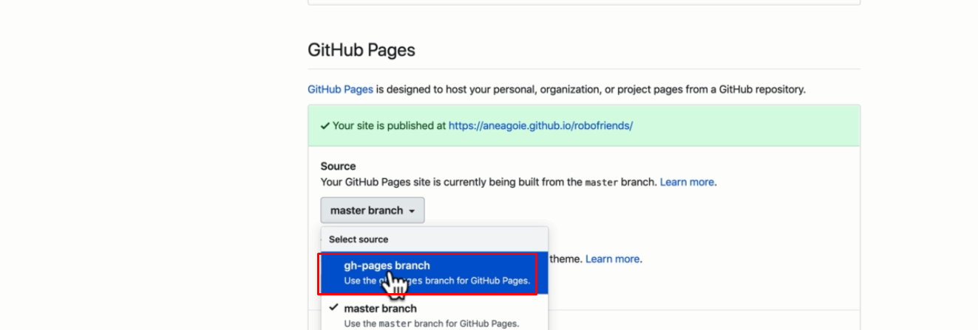

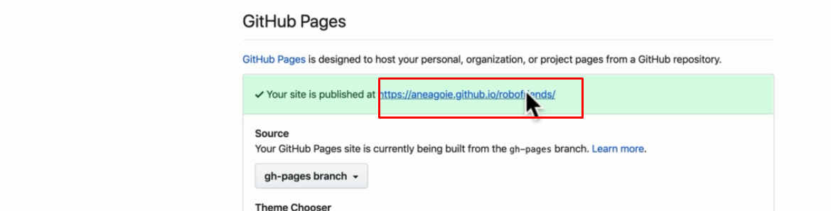

Link full hd boom congratulation

23. State management